**Kuliah Umum (KAPITA SELEKTA)**

**Dunia Telematika**

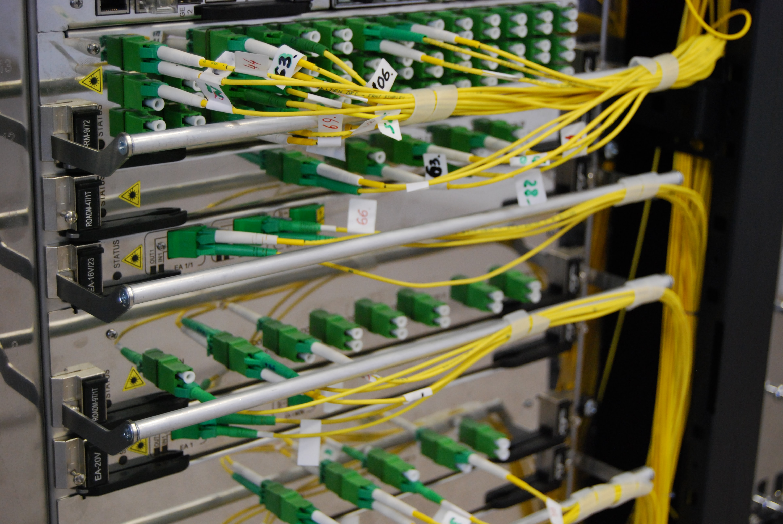

**Narasumber : Wahyudi NK**

**Jumat 9 April 2021**

**Tugas Petertemuan 5 (QUIS)**

**Nama : Ridho Surya**

**NIM : 1710031802135**

**Semester : 6C**

**Teknik Informatika 2020/2021**

**STMIK Amik Riau**

Pada tanggal 9 april 2021, diadakan perkuliahan umum dengan pembahasan tentang trend teknologi komunikasi data dalam dunia kerja untuk pembekalan mahasiswa stmik amik riau. Kuliah umum ini dilaksanakan di pagi hari pukul 08.00 melalui daring zoom. Narasumber seorang IP Security Enginner yang akan membagikan pengetahuan seputar dunia telekomunikasi agar bisa menarik mahasiswa untuk mempelajari lebih lanjut, bukan hanya itu, pembekalan magang bisa diterapkan melalui kuliah umum ini.

Mungkin anda pernah mendengar kalimat perbankan bukan ? Apa itu ? Sebuah industri yang menagani uang tunai, kredit, dan transaksi keuangan dan lain-lain. Perbankan dan enterprise itu sama, di kuliah umum tersebut si narasumber memberikan alur kerja dan ruang lingkup pekerjaan tentang pembuatan jaringan dan program, bagaimana sih proses dilalui si pengguna hingga berhasil melakukan transaksi dengan hitungan yang benar.

Untuk bisa memcapai alur pengerjaan tersebut, sebagai mahasiswa/i wajib mempunyai bekal dasar dan mempelajari sebagai berikut :

1. Osi Layer

Yang saya ketahui osi layer ada 7, physical layer, data link, network, transport, session, presentation, application.

1. Database

Mysql, postgreSQL, Orcle, Mongo DB dan lain-lain

1. Backbone

sebuah saluran/koneksi berkecepatan tinggi yang menjadi lintasan penting dalam suatu jaringan, biasanya backbone ini terhubung ke jaringan luar negri yang dikirim berupa data dari fiber option maupun satelit.

1. Active Directory

Layanan mengelola aturan, hak akses, dan security di perusahaan.

1. Kibana Dashboard

Merupakan sebuah themeplate untuk memudahkan pengelolaan data perusaahaan yang berbentuk website maupun android.

1. Linux dan Windows
2. LDAP (Lightwieght Directory Access protocol)
3. 3 Way Handshake

Metode digunakan dalam jaringna TCP/IP untuk membuat koneksi antar host/client dan server lokal.

1. TCP/IP

Sebagai sekelompok protokol yang mengatur komunikasi data dalam proses tukar-menukar data dari satu komputer ke komputer lain di dalam jaringan internet yang akan memastikan pengiriman data sampai ke alamat yang dituju.

Ada beberapa istilah yang saya dapatkan dikuliah umum dunia telematika seperti yang saya paparkan diatas. Hal tersebut membuat saya terbangun untuk mengetahui berbagai istilah menarik itu.

Demikianlah, dari saya ridho surya. Terima kasih.